Контроль в сфере обращения лекарственных средств

Одним из приоритетных направлений здравоохранения является обеспечение населения Российской Федерации качественными лекарственными средствами, а также доступность лекарственной помощи населению.

Слайд 1

Контроль и надзор – два основных направления государственного регулирования в сфере обращения лекарственных средств, направленные на предупреждение нарушения, пресечение таких нарушений, наказание лиц, допустивших нарушение законодательства.

Контрольно-надзорная деятельность реализуется посредством организации и проведения проверок юридических лиц и индивидуальных предпринимателей (плановые и внеплановые, выездные, документарные), рассмотрения жалоб, заявлений, сообщений средств массовой информации и т.д., по итогам которых организациям и индивидуальным предпринимателям выдаются предостережения, предписания, составляются протоколы об административных нарушениях.

Слайд 2

Вид контроля - государственный контроль (надзор) в сфере обращения лекарственных средств осуществляется в форме:

- федерального государственного надзора в сфере обращения лекарственных средств;

- выборочного контроля качества лекарственных средств.

Слайд 3

В соответствии с требованиями Постановления Правительства РФ от 31.07.2017 №907 "О внесении изменений в Положение о федеральном государственном надзоре в сфере обращения лекарственных средств" государственный надзор в сфере обращения лекарственных средств осуществляться с применением риск-ориентированного подхода.

Пункт 17. Проведение плановых проверок в отношении объекта государственного надзора в зависимости от присвоенной категории риска осуществляется со следующей периодичностью:

для категории значительного риска - один раз в 3 года;

для категории среднего риска - не чаще одного раза в 5 лет;

для категории умеренного риска - не чаще одного раза в 6 лет.

В отношении объектов государственного надзора, отнесенных к категории низкого риска, плановые проверки не проводятся.

Ежегодные планы проведения плановых проверок разрабатываются Территориальным органам Росздравнадзора по Республике Хакасия в порядке, предусмотренном ст. 9-12 Федерального закона от 26 декабря 2008 г. N 294-ФЗ.

В отношении отдельных организаций, осуществляющих деятельность в сфере обращения лекарственных средств, плановые проверки проводятся с установленной периодичностью согласно перечню видов деятельности в сфере здравоохранения, сфере образования и социальной сфере, осуществляемых юридическими лицами и индивидуальными предпринимателями, в отношении которых плановые проверки проводятся с установленной периодичностью, утвержденному постановлением Правительства Российской Федерации от 23 ноября 2009 г. N 944

В соответствии с п. 6. ст. 9 Федерального закона от 26.12.2008 N 294-ФЗ "О защите прав юридических лиц и индивидуальных предпринимателей при осуществлении государственного контроля (надзора) и муниципального контроля" в срок до 1 сентября года, предшествующего году проведения плановых проверок, Территориальным органом Росздравнадзора по Республике Хакасия направляются проекты ежегодных планов проведения плановых проверок в органы прокуратуры для последующего рассмотрения и дополнительного включения в план проверок предложений органов прокуратуры

Ежегодные планы проведения плановых проверок до 31 декабря размещаются на официальном сайте Территориального органа Росздравнадзора по Республике Хакасия , в сети "Интернет".

В рамках п. 5 Положения о федеральном государственном надзоре в сфере обращения лекарственных средств, утвержденного постановлением Правительства Российской Федерации от 15.10.2012 № 1043, государственный надзор включает в себя:

а) организацию и проведение проверок соблюдения субъектами обращения лекарственных средств установленных Федеральным законом "Об обращении лекарственных средств" и принятыми в соответствии с ним иными нормативными правовыми актами Российской Федерации требований к хранению, перевозке, отпуску, реализации лекарственных средств, применению лекарственных препаратов, уничтожению лекарственных средств, а также соблюдения уполномоченными органами исполнительной власти субъектов Российской Федерации методики установления предельных размеров оптовых надбавок и предельных размеров розничных надбавок к фактическим отпускным ценам, установленным производителями лекарственных препаратов, на лекарственные препараты, включенные в перечень жизненно необходимых и важнейших лекарственных препаратов;

б) организацию и проведение проверок соответствия лекарственных средств, находящихся в гражданском обороте, установленным обязательным требованиям к их качеству;

в) организацию и проведение фармаконадзора;

г) применение в порядке, установленном законодательством Российской Федерации, мер по пресечению выявленных нарушений обязательных требований и (или) устранению последствий таких нарушений, в том числе принятие решения о нахождении лекарственных средств в обращении, выдачу предписаний об устранении выявленных нарушений обязательных требований и привлечение к ответственности лиц, совершивших такие нарушения.

**С 01.01.2018 вступило в силу**

[**Постановление**](consultantplus://offline/ref=9AE55AFA8ABDCB75936876C161F3A1E1DFEEF26AC161D50AEB07CBDAUCp0K) **Правительства РФ от 14.07.2017 №840 "О внесении изменений в некоторые акты Правительства Российской Федерации в части установления обязанности использования проверочных листов (списков контрольных вопросов) при проведении плановых проверок"**

**Слайд 4**

Приказ Росздравнадзора от 09.11.2017 N 9438

"Об утверждении форм проверочных листов (списков контрольных вопросов), используемых Федеральной службой по надзору в сфере здравоохранения и ее территориальными органами при проведении плановых проверок при осуществлении федерального государственного надзора в сфере обращения лекарственных средств"

(Зарегистрировано в Минюсте России 25.01.2018 N 49781)

Вступили в силу с 06.02.2018г.

В первом полугодии 2018 сотрудниками Территориального органа Росздравнадзора по Республике Хакасия при проведении плановых проверок юридических лиц по федеральному государственному надзору в сфере обращения лекарственных средств в обязательном порядке использовались проверочные листы.

Проверочные листы (списки контрольных вопросов) содержат вопросы, затрагивающие предъявляемые к юридическому лицу и индивидуальному предпринимателю обязательные требования, соблюдение которых является наиболее значимым с точки зрения недопущения возникновения угрозы причинения вреда жизни, здоровью граждан.

**Слайд 5**

**Перечень актов, содержащих обязательные требования, соблюдение которых оценивается при проведении мероприятий по контролю при осуществлении федерального государственного надзора в сфере обращения лекарственных средств:**

-Приказ Минздрава России от 31.08.2016 №646н «Об утверждении Правил надлежащей практики хранения и перевозки лекарственных препаратов для медицинского применения»

-Приказ Минздрава России от 31.08.2016 №647н «Об утверждении Правил надлежащей аптечной практики лекарственных препаратов для медицинского применения»

-Приказ Министерства здравоохранения и социального развития РФ от 23.08.2010 №706н «Об утверждении правил хранения лекарственных средств»;

-Приказ Министерства здравоохранения РФ от 11.07.2011 №403н «Об утверждении правил отпуска лекарственных препаратов для медицинского применения, в том числе иммунобиологических лекарственных препаратов, аптечными организациями, индивидуальными предпринимателями, имеющими лицензию на фармацевтическую деятельность».

**Слайд 6**

1. Правила надлежащей практики хранения и перевозки лекарственных препаратов для медицинского применения, утвержденные приказом Минздрава России от 31.08.2016 № 646н. Правилами предусмотрены требования в том числе к:

- системе обеспечения качества хранения и перевозки лекарственных препаратов;

- персоналу субъекта обращения лекарственных препаратов;

- помещениям и оборудованию для хранения лекарственных препаратов;

- документам по хранению и перевозке лекарственных препаратов;

- таре, упаковке и маркировке лекарственных препаратов.

**Слайд 7**

2. Правила надлежащей аптечной практики лекарственных препаратов для медицинского применения, утвержденные приказом Минздрава России от 31.08.2016 № 647н. Правилами предусмотрены, в том числе:

- порядок реализации комплекса мероприятий, направленных на соблюдение утвержденных Правил (система качества);

- функции руководителя субъекта розничной торговли;

- требования к персоналу субъекта розничной торговли (включая требования к программе адаптации для новых работников, основные функции фармацевтических работников, процедуру проведения первичной и последующей подготовки (инструктажа) работников);

- требования к инфраструктуре, необходимой для выполнения лицензионных требований, предъявляемых к осуществлению фармацевтической деятельности;

- требования к реализации товаров аптечного ассортимента (включая продажу, отпуск, фармацевтическое консультирование), а также порядок проведения оценки деятельности.

В первом полугодии 2018 сотрудниками Территориального органа Росздравнадзора по Республике Хакасия при проведении плановых проверок юридических лиц по федеральному государственному надзору в сфере обращения лекарственных средств в обязательном порядке использовались проверочные листы.

В ходе проведения проверок федеральному государственному надзору в сфере обращения лекарственных средств подвергались:

– фармацевтические организации розничной торговли (аптеки, аптечные пункты);

– медицинские организации.

**Слайд 8**

**При уменьшении количества контрольно- надзорных мероприятий, увеличивается количество проверок, в ходе которых выявлены нарушения действующего законодательства**

**2016-84 проверки , из них 40 проверок с нарушениями**

**2017 -66 проверок, из них 56 с нарушениями**

В первом полугодии 2018 сотрудниками Территориального органа Росздравнадзора по Республике Хакасия проведено 18 плановых проверок юридических лиц по федеральному государственному надзору в сфере обращения лекарственных средств

По результатам контрольно-надзорных мероприятий оформлены акты проверок. По итогам проверок нарушения выявлены в **17 проверках.**

Территориальным органом Росздравнадзора по Республике Хакасия проведен анализ результатов контрольных мероприятий, который позволил установить типичные нарушения, допускаемые юридическими лицами при обращении лекарственных средств, так:

-Нарушены требования п.5 раздела II Приказа Минздравсоцразвития РФ от 23.08.2010г. №706н; п.30 раздела V Приказа Минздрава России от 31.08.2016г. №647н, в части не обеспечения помещений для хранения лекарственных средств достаточным количеством стеллажей, шкафов.

-Нарушены требования п.10, раздела III Приказа Министерства здравоохранения РФ от 23.08.2010г. №706н в части отсутствия идентификации шкафов, стеллажей, предназначенных для хранения лекарственных средств.

-.Нарушены требования п.39,раздела IV Приказа Минздрава России от 31.08.2016г. №646н, в части отсутствия плана- графика технического обслуживания, поверки и (или) калибровки оборудования.

-Нарушены требования п.23, раздела IV Приказа Минздрава России от 31.08.2016г. №646н, в части отсутствия регистрации температуры и влажности в помещениях для хранения лекарственных препаратов, медицинских изделий и биологически активных добавок.

-Нарушены требования п.32 раздела VI Приказа Минздравсоцразвития РФ от 23.08.2010г. №706н, в части не соблюдения условий хранения лекарственных средств, требующих защиты от повышенной температуры.

-Нарушены требования п.42 раздела VI Приказа Минздравсоцразвития РФ от 23.08.2010г. №706н в части не соблюдения условий хранения лекарственных средств в соответствии с требованиями к их хранению, указанными производителями.

-Нарушены требования п.8 раздела III Приказа Министерства здравоохранения и социального развития РФ от 23.08.2010г. №706н; п.49,раздела VI Приказа Минздрава России от 31.08.2016г. №646н, в части совместного хранения лекарственных препаратов из разных фармакологических групп.

-Нарушены требования п.8 раздела III Приказа Министерства здравоохранения и социального развития РФ от 23.08.2010г. №706н; п.49,раздела VI Приказа Минздрава России от 31.08.2016г. №646н в части совместного хранения лекарственных средств и медицинских изделий.

-Нарушены требования п.1 раздела II Приказа Минздравсоцразвития РФ от 23.08.2010г. №706н в части отсутствия установленного руководителем порядка ведения учета лекарственных средств с ограниченным сроком годности.

-Нарушены требования п.2 раздела I Приказа Минздрава России от 31.08.2016г. №647н, в части наличия в реализации товаров не входящих в перечень товаров аптечного ассортимента.

-.Нарушены требования п.3,4,5 раздела II Приказа Минздрава России от 31.08.2016г. №646н; п.3,4 раздела II Приказа Минздрава России от 31.08.2016г. №647н, в части отсутствия системы обеспечения качества хранения и перевозки лекарственных препаратов, посредством утверждения стандартных операционных процедур, и организации контроля за соблюдением стандартных операционных процедур.

-Нарушены требования п.5 раздела II Приказа Минздрава России от 31.08.2016г. №646н, в части не назначения ответственного лица за внедрение и обеспечение системы качества.

-Нарушены требования п.4, п.6 раздела II Приказа Минздрава России от 31.08.2016г. №647н, в части не назначения ответственного лица за ведение и хранение документов по эффективному планированию деятельности, осуществлению процессов обеспечения системы качества и управления ими, обеспечение доступа к ним и в случае необходимости их восстановление.

-Нарушены требования п.5 раздела II Приказа Минздрава России от 31.08.2016г. №647н, в части не утверждения правил внутреннего трудового распорядка на 2017 год.

-Нарушены требования п.5 раздела II Приказа Минздрава России от 31.08.2016г. №647н, в части отсутствия ведения журнала по обеспечению лекарственными препаратами, входящими в минимальный ассортимент лекарственных препаратов, необходимых для оказания медицинской помощи (далее - минимальный ассортимент), но отсутствующими на момент обращения покупателя,

-Нарушены требования п.5 раздела II Приказа Минздрава России от 31.08.2016г. №647н, в части отсутствия журнала учета неправильно выписанных рецептов,

-Нарушены требования п.5 раздела II Приказа Минздрава России от 31.08.2016г. №647н, в части отсутствия ведения журнала регистрации результатов приемочного контроля.

-Нарушены требования п.11 раздела III Приказа Минздрава России от 31.08.2016г. №647н, в части не утверждения плана-графика анализа системы качества.

-Нарушены требования п.14 раздела IV Приказа Минздрава России от 31.08.2016г. №647н, в части отсутствия разработанной программы адаптации.

-.Нарушены требования п.10 раздела III Приказа Минздрава России от 31.08.2016г. №646н; п.17 раздела IV Приказа Минздрава России от 31.08.2016г. №647н в части отсутствия плана-графика первичной и последующей подготовки (инструктажа) работников.

-Нарушены требования пп. а), п.15, раздела IV Приказа Минздрава России от 31.08.2016г. №646н в части не выделения зоны приемки товаров аптечного ассортимента;.

-Нарушены требования пп. в), п.15, раздела IV Приказа Минздрава России от 31.08.2016г. №646н; п.12, раздела III Приказа Минздравсоцразвития РФ от 23.08.2010г. №706н в части не выделения зоны для хранения выявленных фальсифицированных, недоброкачественных, контрафактных лекарственных препаратов, а также лекарственных препаратов с истекшим сроком годности.

-Нарушены требования п.66, раздела VII Приказа Минздрава России от 31.08.2016г. №647н в части отсутствия приказа руководителя об ответственном за идентификацию и изолирование фальсифицированных, недоброкачественных, контрафактных лекарственных препаратов от товаров аптечного ассортимента.

-Нарушены требования п.32 раздела V Приказа Минздрава России от 31.08.2016 №646н; п.27, раздела IV Приказа Минздрава России от 31.08.2016 №647н в части отсутствия приказа руководителя об уполномоченных лицах, имеющих доступ в помещения.

-Нарушены требования п.33, раздела V Приказа Минздрава России от 31.08.2016г. №647н в части отсутствия технических паспортов на оборудование, используемое субъектом розничной торговли.

-Нарушены требования п.36 раздела V Приказа Минздрава России от 31.08.2016г. №647н, в части хранения лекарственных препаратов, отпускаемых по рецепту на лекарственный препарат совместно с безрецептурными лекарственными препаратами; в части отсутствия отметки"по рецепту на лекарственный препарат", нанесенной на полку или шкаф.

-Нарушены требования п.60 раздела VIII Приказа Минздрава России от 31.08.2016г. №647н, в части отсутствия плана-графика по организации внутреннего аудита

-Нарушены требования ст.57 Федерального закона от 12.04.2010г. №61-ФЗ «Об обращении лекарственных средств» в части розничной реализации недоброкачественных лекарственных средств.

-Не организовано получение информации о запрещении применения лекарственных средств с использованием сайта Федеральной службы по надзору в сфере здравоохранения.

-Нарушены требования п.6 ст.55 главы 10 Федерального закона от 12.04.2010г. №61-ФЗ «Об обращении лекарственных средств» в части не обеспечения наличия минимального ассортимента лекарственных препаратов для медицинского применения, необходимого для оказания медицинской помощи, утвержденного распоряжением Правительства РФ от 26.12.2015г. №2724-рПри проведении документарной внеплановой проверки аптечной организации по обращениям граждан выявлены нарушения требования п.16 Приказа №403н от 11.07.2017 «Об утверждении правил отпуска лекарственных препаратов для медицинского применения, в том числе иммунобиологических лекарственных препаратов, аптечными организациями, индивидуальными предпринимателями, имеющими лицензию на фармацевтическую деятельность» в части непредоставления достоверной информации о режиме дозирования, приеме, хранении лекарственного препарата.

По результатам 18 проверок выдано 17 предписаний по устранению нарушений, Арбитражным судом Республики Хакасия рассмотрены материалы в отношении юридического лица, принято решение о привлечении к административной ответственности за грубое нарушение лицензионных условий.

**По результатам плановых проверок оформлено 11 протоколов об административном правонарушении на сумму 290 тыс. руб**

В соответствии с ч. 4 ст. 8.2 Федерального закона от 26.12.2008 N 294-ФЗ "О защите прав юридических лиц и индивидуальных предпринимателей при осуществлении государственного контроля (надзора) и муниципального контроля» Территориальным органом Росздравнадзора по Республике Хакасия во втором квартале выдано 4 предостережения аптечным организациям о недопустимости нарушения обязательных требований.

По материалам МВД Республики Хакасия проведены проверки по фактам незаконной реализации лекарственных препаратов, подлежащих предметно-количественному учету (Тропикамид, Каффетин), по данным фактам применены меры ответственности в отношение одного юридического лица ( 1 проверка силами сотрудников Росздравнадзора, 1 проверка инициирована Прокуратурой г. Черногорска с привлечением сотрудников Росздравнадзора0.

В Арбитражном суде Республики Хакасия находятся на рассмотрении материалы по факту незаконного оборота лекарственного препарата Ацеллбия, поставленного первоначально по государственному контракту в Департамент Москвы, а в дальнейшем поставлен ООО «НордБиофарм» в медицинскую организацию Республики Хакасия.

Государственный контроль (надзор) в сфере обращения лекарственных средств осуществляется в форме:

- федерального государственного надзора в сфере обращения лекарственных

средств;

- выборочного контроля качества лекарственных средств.

В I полугодии 2018 года в рамках проведения плановых проверок отобрано 64 торговых наименований лекарственных препаратов. Образцы лекарственных препаратов направлены в ФГБУ «Информационно-методический центр по экспертизе, учету и анализу обращения средств медицинского применения» Росздравнадзора (Свердловский филиал).

Кроме того, проведен отбор образцов лекарственных средств для скрининга качества с использованием неразрушающего метода на базе передвижной экспресс-лаборатории – 100 наименование лекарственных препаратов.

В рамках выборочного контроля отобрано 4 торговых наименования образцов лекарственных средств. Образцы лекарственных препаратов направлены в ФГБУ «Информационно-методический центр по экспертизе, учету и анализу обращения средств медицинского применения» Росздравнадзора (Свердловский филиал).

В результате проведенных экспертиз подтверждено соответствие качества всех торговых наименований образцов лекарственных препаратов установленным требованиям.

Выполнение ежегодного плана проверок в отчетном периоде составило 100%.

Анализ вышеизложенного позволяет сформировать следующие рекомендации для подконтрольных субъектов.

При осуществлении фармацевтической деятельности целесообразно:

1) Обеспечить разработку и внедрение локальных актов о политике и целях деятельности, в которых определить способы обеспечения спроса покупателей на товары аптечного ассортимента, при соблюдении установленных ограничений к деятельности.

2) Определить и использовать в работе способы минимизации рисков нарушения:

- прав потребителей;

- правил надлежащей аптечной практики лекарственных препаратов для медицинского применения,

- правил надлежащей практики хранения и перевозки лекарственных препаратов для медицинского применения,

- правил отпуска лекарственных препаратов для медицинского применения аптечными организациями, индивидуальными предпринимателями, имеющими лицензию на осуществление фармацевтической деятельности,

- правил регистрации операций, связанных с обращением лекарственных средств для медицинского применения, включенных в перечень лекарственных средств для медицинского применения, подлежащих предметно-количественному учету.

3) разработать и внедрить систему мер, направленных на минимизацию рисков попадания в гражданский оборот недоброкачественных, фальсифицированных и контрафактных лекарственных препаратов, медицинских изделий и биологически активных добавок, в том числе посредством организации постоянного мониторинга информации, размещённой на официальном сайте Росздравнадзора, касающейся обращения лекарственных средств (в том числе касающейся приостановления (возобновления) реализации товаров аптечного ассортимента, отзыва (изъятия) из обращения лекарственных препаратов).

**Слайд 9**

**Приняты нормативные правовые акты, устанавливающие обязательные требования в сфере федерального государственного контроля в сфере обращения лекарственных средств**

[**Приказ**](consultantplus://offline/ref=E68810AD1A3F4EAE90BF538540FF3ED1C0CE7AB66AAAC3F01C681CCER8a4A) **Минздрава России от 05.04.2018 N 149н**

"О внесении изменений в некоторые приказы Министерства здравоохранения Российской Федерации по вопросам обращения лекарственных средств, подлежащих предметно-количественному учету"

(Зарегистрировано в Минюсте России 03.05.2018 N 50961)

Уточнен порядок обращения лекарственных средств, подлежащих предметно-количественному учету.

Внесены поправки в Правила регистрации операций, связанных с обращением лекарственных средств для медицинского применения, включенных в перечень лекарственных средств для медицинского применения, подлежащих предметно-количественному учету, в специальных журналах учета операций, связанных с обращением лекарственных средств для медицинского применения, Правила ведения и хранения специальных журналов учета операций, связанных с обращением лекарственных средств для медицинского применения, в части определения особенностей регистрации операций, связанных с обращением комбинированных лекарственных препаратов, которые содержат кроме наркотических средств, психотропных веществ и их прекурсоров другие фармакологически активные вещества и в отношении которых предусмотрены меры контроля, аналогичные тем, которые установлены в отношении наркотических средств, психотропных веществ и их прекурсоров, содержащихся в них.

Также установлено, что указанные комбинированные лекарственные препараты подлежат включению в перечень лекарственных средств для медицинского применения, подлежащих предметно-количественному учету.

[**Постановление**](consultantplus://offline/ref=E5817CBDA9F171DA40C9B7F9FDE48B38546695A34CC68CFF636D6534n7tCA) **Правительства РФ от 25.05.2018 N 598**

"О внесении изменения в Правила перевозки наркотических средств, психотропных веществ и их прекурсоров на территории Российской Федерации, а также оформления необходимых для этого документов"

Скорректирован порядок обеспечения охраны перевозимых наркотических средств и психотропных веществ, в том числе применяемых в медицинских целях.

Изменениями установлено, что охрана наркотических средств, психотропных веществ и прекурсоров обеспечивается юрлицом, осуществляющим их перевозку, путем привлечения подразделений войск национальной гвардии РФ или организации, подведомственной Росгвардии, ведомственной охраны федеральных государственных органов и организаций либо юрлица, имеющего лицензию на осуществление частной охранной деятельности.

Также установлено, что в случае перевозки наркотических средств, психотропных веществ и прекурсоров юрлицами с особыми уставными задачами их охрана осуществляется силами и средствами указанных юрлиц.

Постановление Правительства РФ от 22.06.2018 N 718

"О внесении изменений в некоторые акты Правительства Российской Федерации в связи с совершенствованием контроля за оборотом наркотических средств и психотропных веществ"

Расширен перечень наркотических средств и психотропных веществ, подлежащих контролю в РФ.

Новые позиции включены в разделы:

"Наркотические средства", "Психотропные вещества" списка наркотических средств, психотропных веществ и их прекурсоров, оборот которых в РФ запрещен в соответствии с законодательством РФ и международными договорами РФ (список I) (в том числе добавлена позиция "N-(1-бензилпиперидин-4-ил)-N-фенилпропанамид (бензилфентанил)");

"Наркотические средства", "Психотропные вещества" списка наркотических средств и психотропных веществ, оборот которых в РФ ограничен и в отношении которых устанавливаются меры контроля в соответствии с законодательством РФ и международными договорами РФ (список II) (в частности, добавлена позиция "N-гидрокси-2-(дифенилметилсульфинил) ацетамид (адрафинил)");

а также в список психотропных веществ, оборот которых в РФ ограничен и в отношении которых допускается исключение некоторых мер контроля в соответствии с законодательством РФ и международными договорами РФ (список III) (например, добавлена позиция "Апробарбитал").

Одновременно новые позиции включены в соответствующие разделы значительного, крупного и особо крупного размеров наркотических средств и психотропных веществ для целей статей 228, 228.1, 229, 229.1 УК РФ.

**Слайд 10**

Работа с обращениями граждан.

Растет количество обращений

2016- 111 обращений

2017 -172 обращения

1 полугодие 2018г – 120 обращений, из них:

Качество оказания медицинской помощи -64 обращения;

Обращения лекарственных средств- 56 обращений

Проведено 1совещание по вопросам работы с обращениями граждан.

**Слайд 11**

Приказ Росздравнадзора

«Об утверждении Порядка осуществления фармаконадзора» от 15.02.2017 №1071

Сообщения о НР медицинских организаций

* Деятельность по фармаконадзору регламентируется внутренними приказами
* 3 рабочих дня-летальные или угрожавшие жизни НР , произошедшие в данной организации
* 15 календарных дней-
  1. серьезные НР
  2. НР при злоупотреблении препаратом, намеренной передозировке, воздействии, связанном с профессиональной деятельностью, в случаях использования для умышленного причинения вреда жизни и здоровью
  3. отсутствие эффективности ЛП для заболеваний, представляющих непосредственную угрозу жизни, вакцин, ЛП для предотвращения беременности, когда *отсутствие клинического эффекта не вызвано индивидуальными особенностями пациента и/или спецификой его заболевания*, выявленных в России
* Случаи индивидуальной непереносимости, явившиеся основанием для выписки ЛП по ТН в рамках программ льготного лекарственного обеспечения, подлежат направлению врачебными комиссиями, в порядке, определенном приказом Минздрава России от 05 мая 2012 № 502н «Об утверждении порядка создания и деятельности врачебной комиссии медицинской организации» в течение 5 рабочих дней с даты выписки соответствующего ЛП

**Слайд 12**

Образец Карты- извещения доступен для загрузки на интернет-сайте Федеральной службы по надзору в сфере здравоохранения по адресу

http:www.roszdravnadzor.ru

Раздел «Лекарственные средства», подраздел «Мониторинг безопасности лекарственных средств»

Рубрика «Справочная информация», «Карта-извещение»

**Слайд 13**



**Слайд 14**

**Цели внедрения маркировки лекарственных препаратов контрольными (идентификационными) знаками**

противодействие незаконному производству лекарственных препаратов на территории Российской Федерации;

противодействие незаконному ввозу лекарственных препаратов на территорию Российской Федерации;

противодействие незаконному обороту лекарственных препаратов на территории Российской Федерации;

противодействие недобросовестной конкуренции в сфере оборота лекарственных препаратов;

стандартизация и унификация процедур учета поставок и распределения лекарственных препаратов, в том числе закупаемых для государственных нужд.

Слайд 15

В рамках приоритетного проекта «Лекарства. Качество и безопасность» в соответствии с постановлением Правительства Российской Федерации от 24.01.2017 № 62 «О проведении эксперимента по маркировке контрольными (идентификационными) знаками и мониторингу за оборотом отдельных видов лекарственных препаратов для медицинского применения» на территории Российской Федерации с 01.02.2017 по 31.12.2018 проводится эксперимент по маркировке лекарственных препаратов.

В рамках работы по реализации приоритетного проекта и внедрению системы маркировки лекарственных препаратов в проектный комитет внесены предложения по поэтапному развертыванию системы мониторинга движения лекарственных препаратов:

Слайд 16

1. На первом этапе на территории Российской Федерации проводится эксперимент по маркировке контрольными (идентификационными) знаками лекарственных препаратов для ограниченного набора препаратов преимущественно из перечня семи высокозатратных нозологий - препараты, предназначенные для обеспечения лиц, больных гемофилией, муковисцидозом, гипофизарным нанизмом, болезнью Гоше, злокачественными новообразованиями лимфоидной, кроветворной и родственных им тканей, рассеянным склерозом, лиц после трансплантации органов и (или) тканей

2. На втором этапе должна осуществляться обязательная маркировка всех 100% лекарственных препаратов.

Слайд 17

29 декабря 2017 года президент России подписал доработанный правительством Федеральный закон №425-ФЗ «О внесении изменений в Федеральный закон «Об обращении лекарственных средств».

Согласно № 425-ФЗ, срок маркировки 100% лекарственных средств и полномасштабное использование системы (срок завершения второго этапа) перенесен на 1 января 2020 года, таким образом внедрение системы продлено на один год.

Обязательная маркировка начнется с 1 января 2020 года.

При этом необходимо отметить, что 425-ФЗ одновременно дает право правительству самостоятельно устанавливать особенности и сроки внедрения системы МДЛП. Это означает, что участники оборота лекарственных средств должны на протяжении всего процесса внедрения отслеживать актуальные изменения порядка внедрения системы.

Слайд 18



Слайд 19

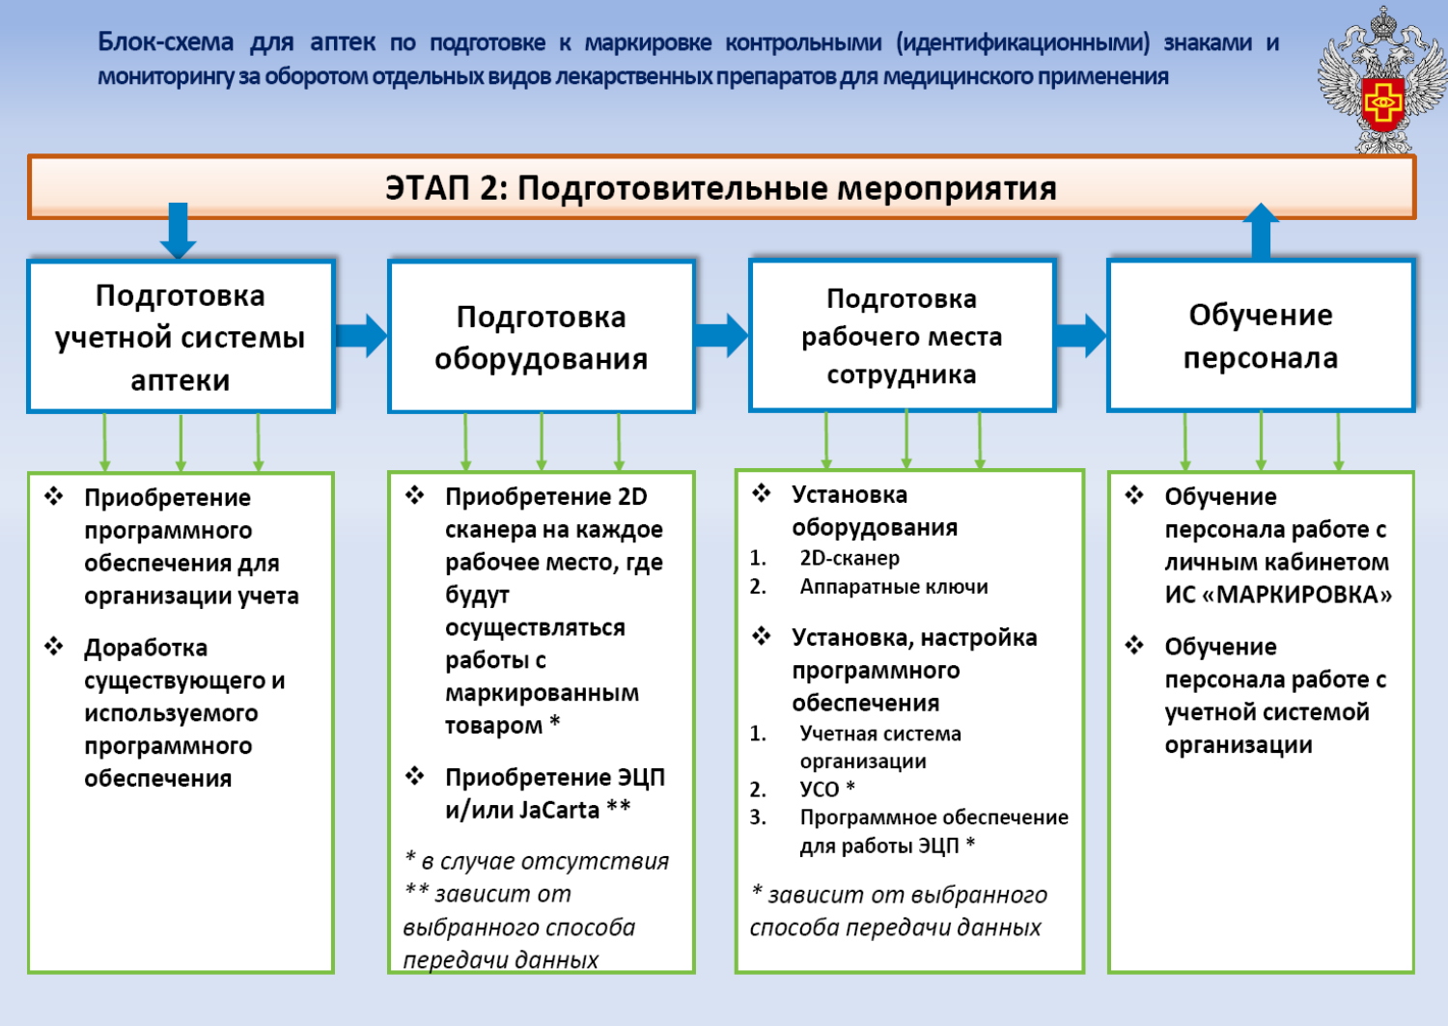

Слайд 20

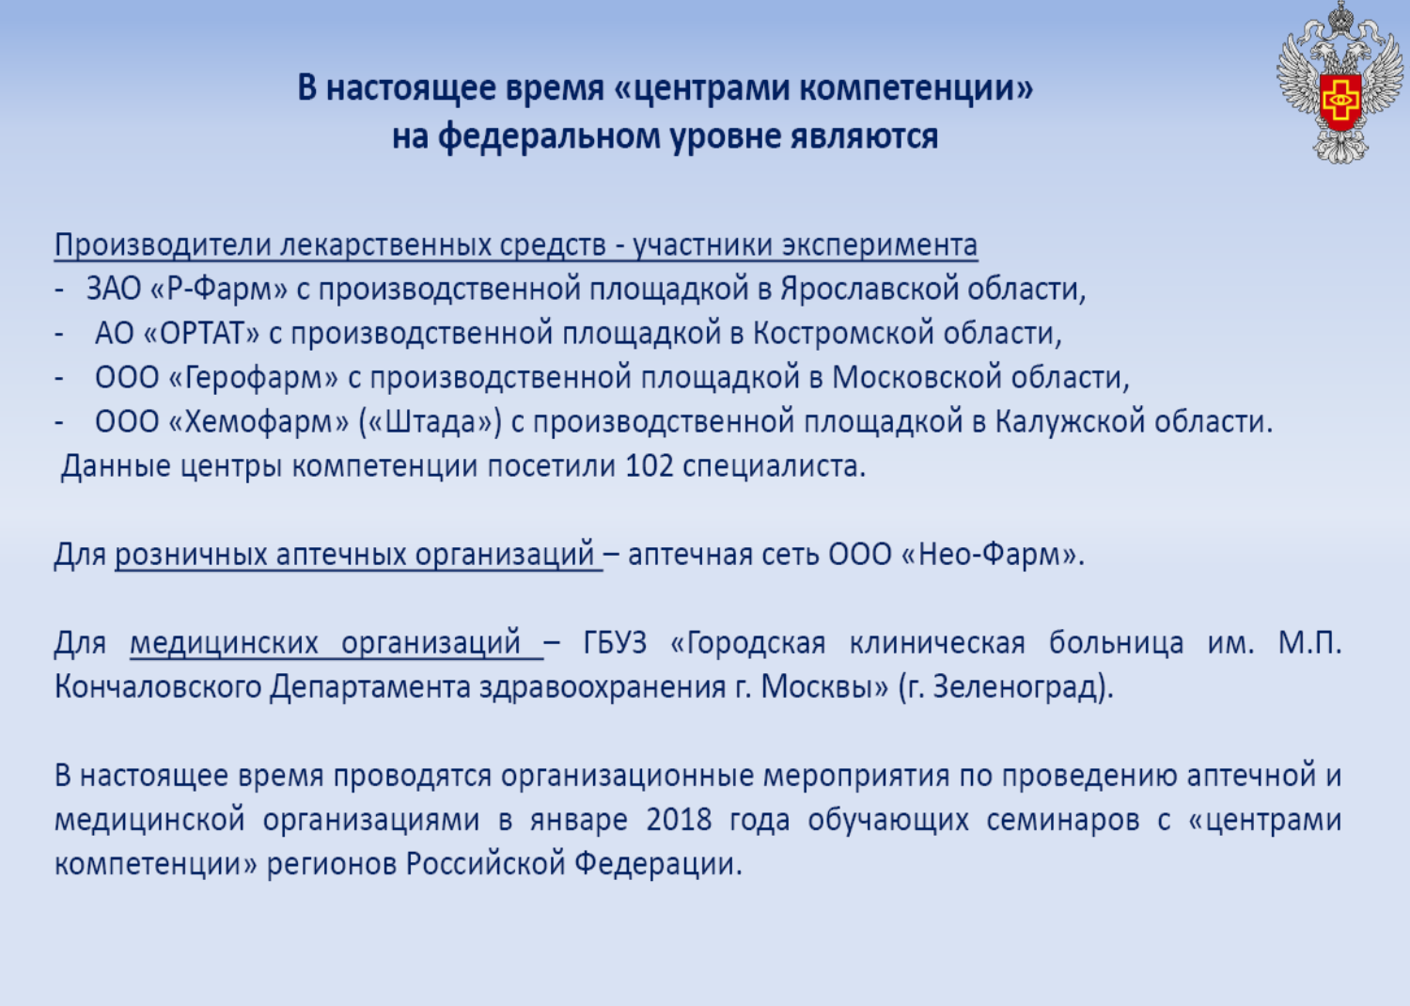

Слайд 21

Центры компетенции в Республике Хакасия

Медицинские организации

ГБУЗ РХ «Абаканская межрайонная клиническая больница»

IT-специалист

Урбан Сергей Владимирович

раб. тел. 8(3902)

30-66-88

E-mail:

urban@mb19.ru

Аптечные организации

Общество с ограниченной ответственностью «ЛЕК19»

IT-специалист

Думбинский Евгений Владимирович

раб. тел.

8(3902)30-60-52

E-mail: evd@farmavita19.ru

Слайд 22

Аптечные организации

Общество с ограниченной ответственностью «ЛЕК19»

IT-специалист

Думбинский Евгений Владимирович

раб. тел.

8(3902)30-60-52

E-mail: evd@farmavita19.ru